Введение

Программное обеспечение Tim Browser предназначено для считывания, просмотра и печати данных информационного модуля электронных блоков производства ЗАО "ТОМЗЭЛ".
Данное руководство актуально для версии от 2.0 и выше.

1 Общий вид

Вид программы Tim Browser изображен на рисунке 1.

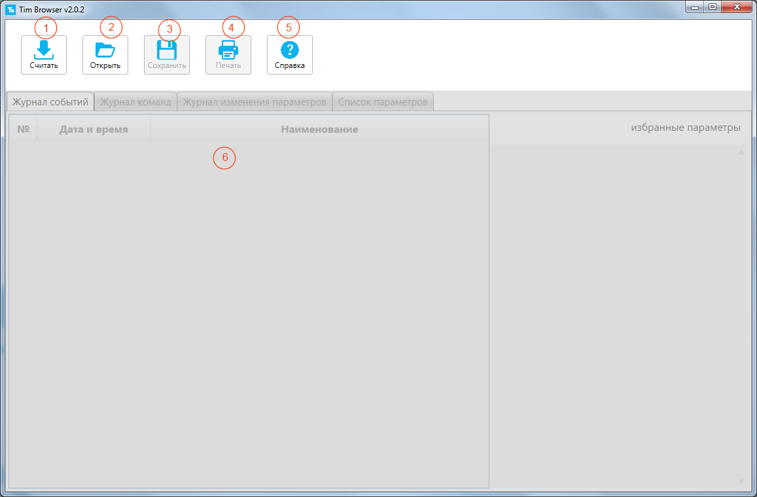

Рисунок 1 - Общий вид программы

Основное окно программы содержит следующие части:

1 - Открытие окна считывания
2 - Открыть файл информационного модуля
3 - Сохранить файл информационного модуля
4 - Печать
5 - Справка
6 - Область просмотра данных

2 Считывание информационного модуля

Для того, чтобы приступить к процессу считывания необходимо на панели задач нажать кнопку "Считать". Откроется окно считывания (рис. 2.1).
Считывание происходит по беспроводной технологии Bluetooth.
Первым делом нужно выполнить поиск устройств нажав соответствующую кнопку.

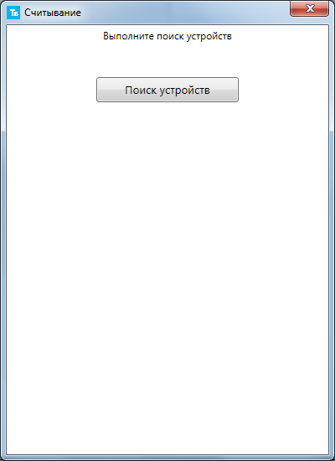

Рисунок 2.1 - Окно считывания

Ожидаем завершения поиска устройств (рис. 2.2).

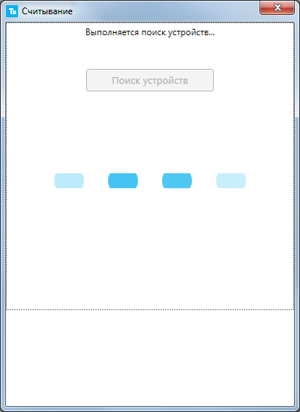

Рисунок 2.2 - Ожидание поиска устройств

По завершению поиска отобразится список найденных устройств (рис. 2.3).

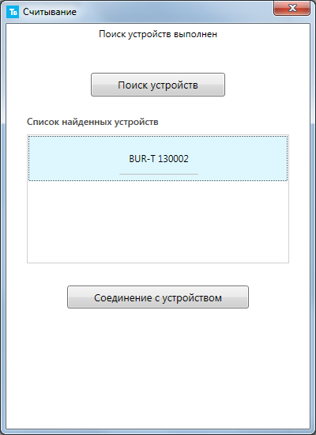

Рисунок 2.3 - Поиск устройств завершен

В этом списке необходимо выбрать нужное нам устройство и установить с ним связь нажав кнопку "Соединение с устройством" (рис 2.4).

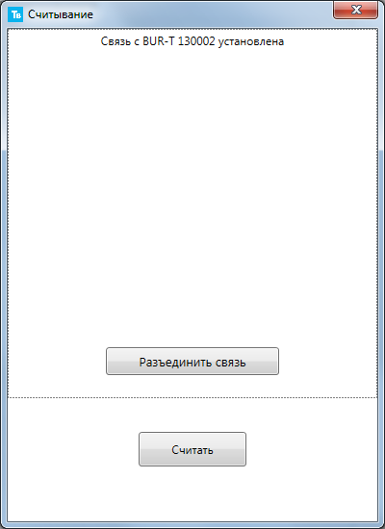

Рисунок 2.4 - Связь с устройством установлена

После установления связи с устройством появится возможность считать информационный модуль. Для этого необходимо нажать кнопку "Считать".
Процесс считывания сопровождается информацией о текущем прогрессе (рис. 2.5).

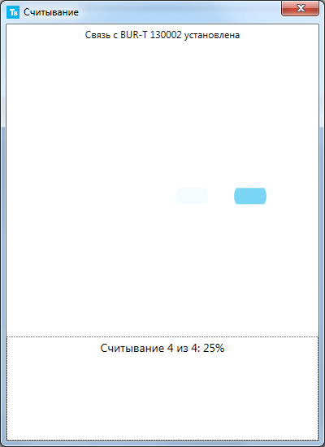
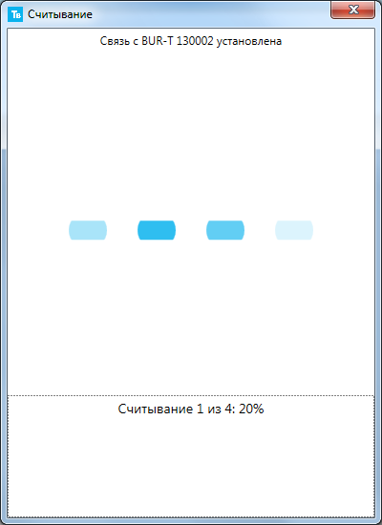

Рисунок 2.5 - Процесс считывания информационного модуля

После успешного считывания в области просмотра данных отобразятся табличные данные информационного модуля и появится сообщение "Считывание завершено" (рис. 2.6).

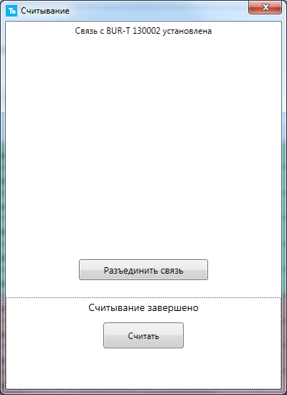

Рисунок 2.6 - Считывания информационного модуля завершено

2.1 Возможные ошибки при считывании информационного модуля

Возможны ошибки в процессе считывания. Появление сообщения "Ошибка считывания" означает, что в момент считывание информационного модуля произошла неполадка (рис. 2.7).

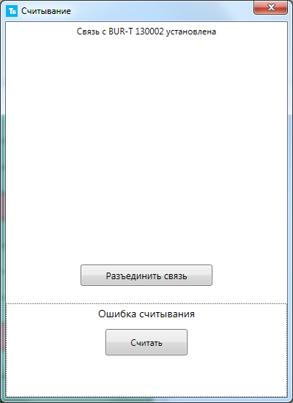

Рисунок 2.7 - Ошибка считвыания

Сообщение "Ошибка преобразования" означает, что данные считались успешно, но возникла программная ошибка преобразования этих данных в табличный вид (рис. 2.8). В таком случае происходит сохранение файла со считанными данными в папку с программой Tim Browser. Это необходимо для того, чтобы не считывать данные повторно и чтобы была возможность просмотреть информационный модуль устройства после исправления программной ошибки.

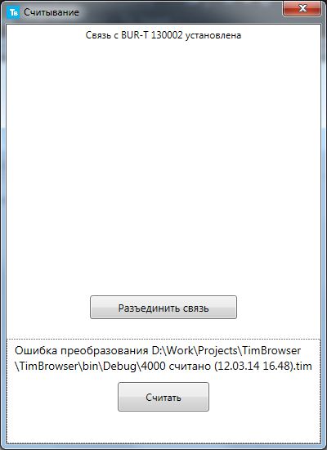

Рисунок 2.8 - Ошибка преобразования

3 Просмотр данных информационного модуля

Область просмотра данных информационного модуля (3.1) разделена на четыре вкладки:

- журнал событий;
- журнал команд;
- журнал изменения параметров;
- список параметров.

После считывания на панели задач появится идентификатор устройства со временем и датой считывания информационного модуля.

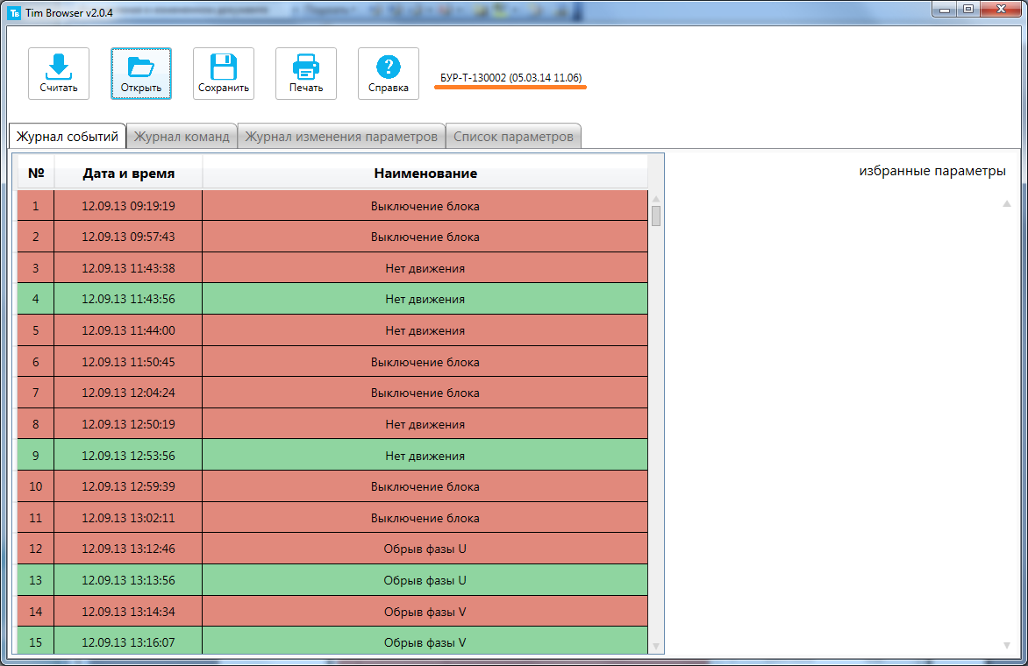

Рисунок 3.1 - Область просмотра данных информационного модуля и идентификатор устройства.

3.1 Просмотр журнала событий

Область просмотра журнала событий (рис. 3.2) разделена на две части:

1 - список зафиксированных событий;
2 - список избранных параметров.

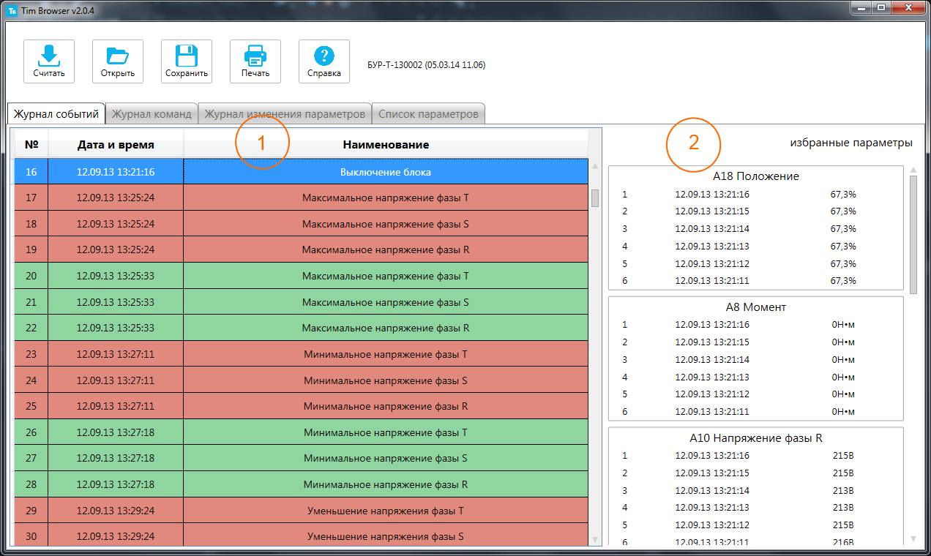

Рисунок 3.2 - Просмотр записей журнала событий

Строки зафиксированных событий выделены цветом, где красный оттенок означает, что событие было выставлено, а зеленый оттенок - снято.

Событие было выставлено:

Событие было снято:

Область избранных параметров содержит список их нескольких параметров зафиксированных в момент записи события.

Для более подробного просмотра параметров необходимо по выбранному событию нажать два раза левой кнопкой мыши.

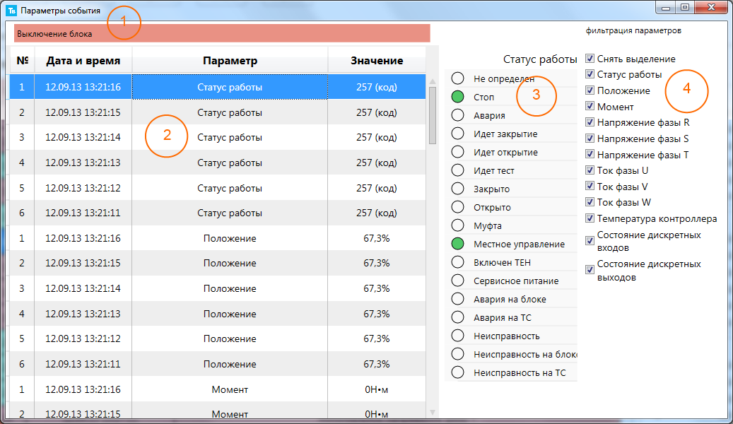

Рисунок 3.3 - Окно просмотра параметров журнала событий

Окно параметров события (рис. 3.3) состоит из следующих частей:

1 - наименование события, параметры которого просматриваются
2 - список параметров
3 - расшифровка параметров имеющих кодовое значение
4 - фильтрация параметров, позволяющая включать или выключать отображение параметров из списка.

3.2 Просмотр журнала команд

Область просмотра журнала команд (рис. 3.4) состоит из следующих частей:

1 - список зафиксированных команд;
2 - расшифровка статусного регистра, зафиксированного в момент записи команды
3 - общее время движения, т.е. время зафиксированное между командой "Открыть" или "Закрыть" и командой "Стоп".

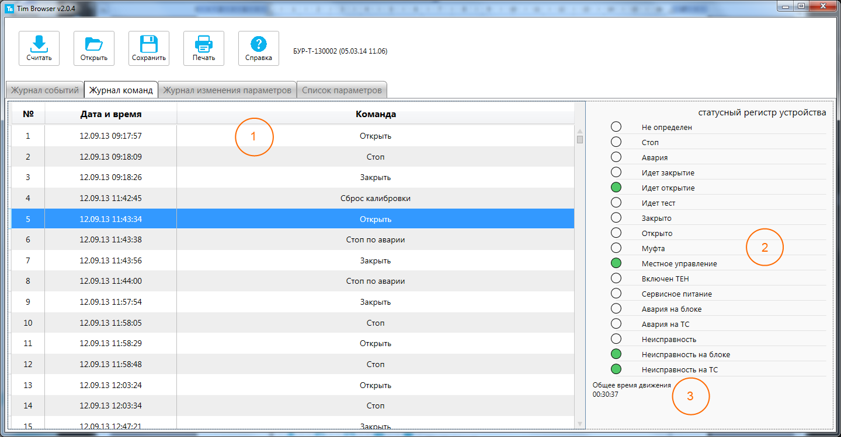

Рисунок 3.4 - Область просмотра журнала команд

3.3 Просмотр журнала изменения параметров

Область просмотра журнала изменения параметров (рис. 3.5) состоит из следующих областей:

1 - список с зафиксированными измененными параметрами
2 - расшифровка параметров имеющих кодовое значение

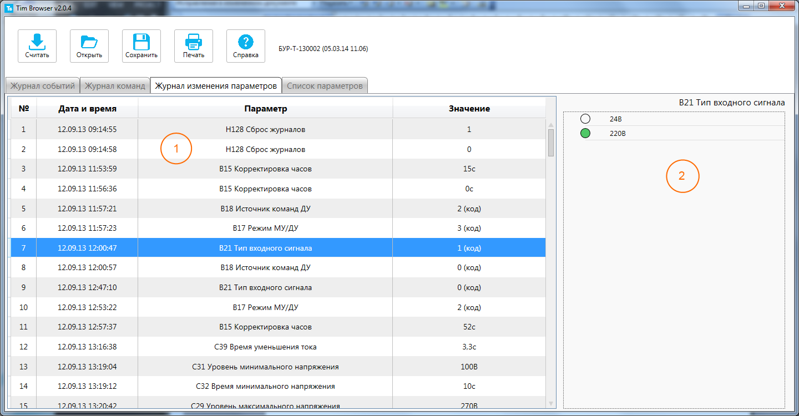

Рисунок 3.5 - Область просмотра журнала изменения параметров

3.4 Просмотр списка параметров

Область просмотра списка параметров (рис. 3.6) состоит из следующих частей:
1 - выбор группы с параметрами;
2 - список параметров выбранной группы со значениями, зафиксированными на момент считывания информационного модуля
3 - расшифровка параметров имеющих кодовое значение

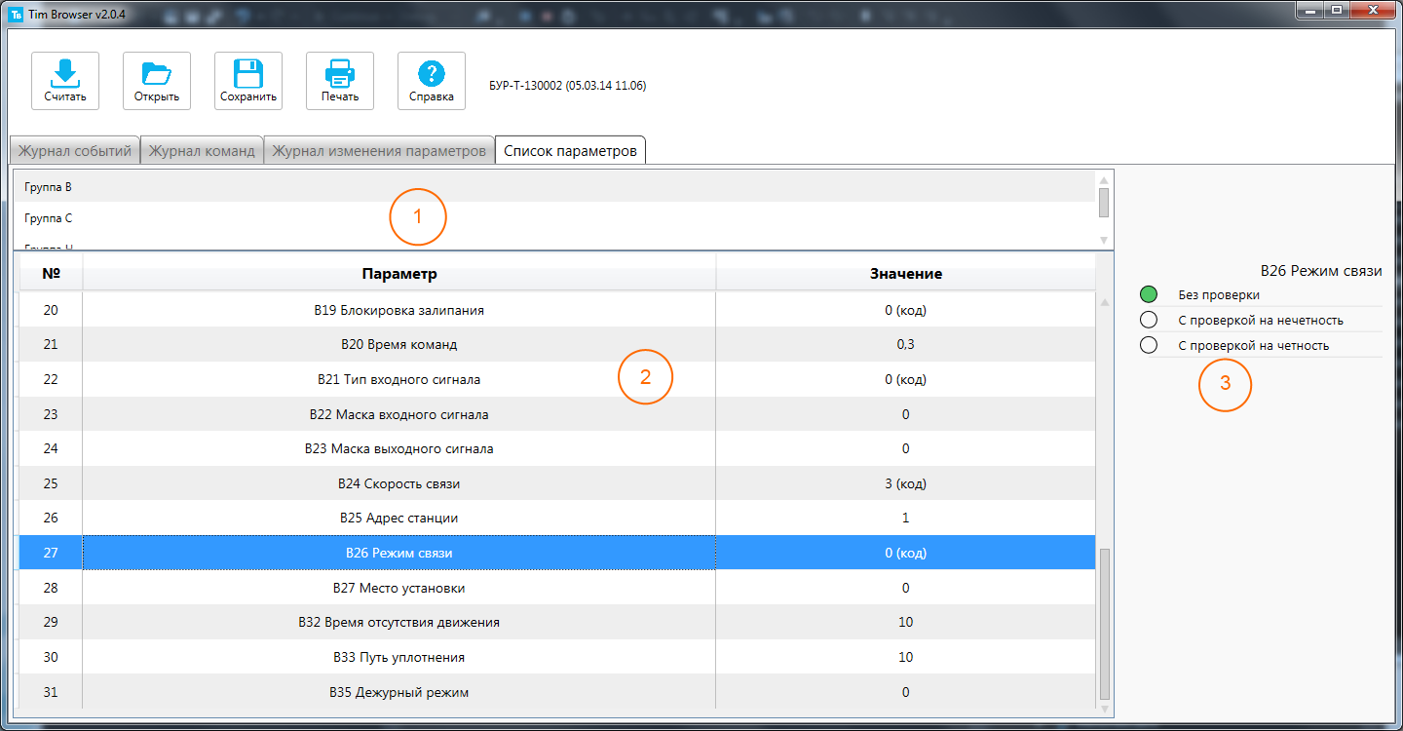

Рисунок 3.6 - Область просмотра списка параметров

4 Открытие и сохранение файла

Для того, чтобы открыть файл необходимо нажать кнопку "Открыть" на панели задач и выбрать нужный файл с расширением ".tim" (рис 4.1).

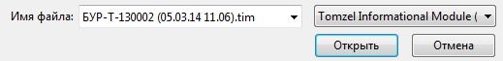

Рисунок 4.1 - Открытие файла

Для того, чтобы сохранить файл необходимо нажать кнопку "Сохранить" на панели задач, выбрать папку для сохранения и указать соответствующее имя файла (рис 4.2).

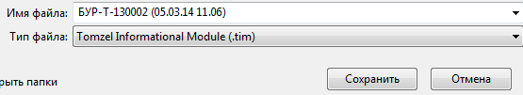

Рисунок 4.2 - Сохранение файла

5 Печать

Нажав кнопку "Печать" активируется окно выбора таблиц, которые необходимо распечатать (рис. 5.1).

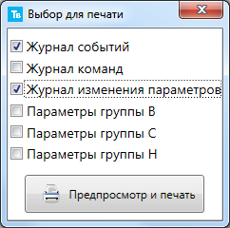

Рисунок 5.1 - Выбор таблиц для печати

Далее, выбрав необходимые таблицы для печати, нужно нажать кнопку "Предпросмотр и печать", которая активирует окно предпросмотра (рис. 5.2).

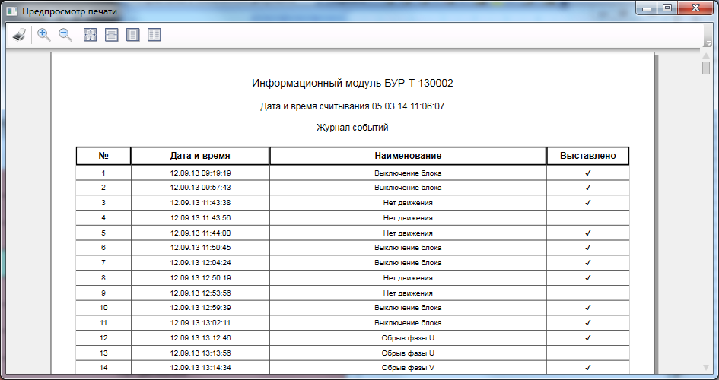

Рисунок 5.2 - Окно предпросмотра

В окне предпросмотра на панели инструментов можно изменять масштаб просматриваемых страниц и непосредственно отправить документ на печать (рис. 5.3).



Рисунок 5.3 - Панель инструментов окна предпросмотра

